Богучарский ансамбль научил правильно петь
артистов из нескольких районов.
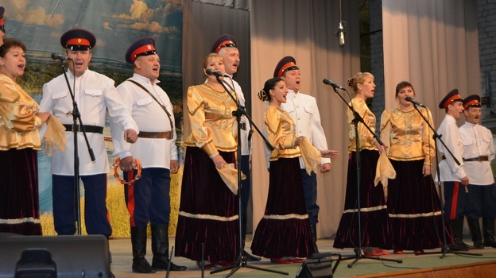 Семинар-практикум был организован Центром народного творчества Воронежской области.
В Богучаре прошел семинар-практикум для руководителей любительских вокально-хоровых коллективов Воронежской области. Перенять опыт работы у местного народного вокального ансамбля «Раздолье», неоднократно одерживавшего победы на региональном и всероссийском конкурсах и фестивалях, приехали около 90 культработников из Верхнемамонского, Бутурлиновского, Верхнехавского, Павловского, Панинского и других районов.
Открылся семинар показательным выступлением «Раздолья», а продолжился мастер-классом по вокалу, который провели хормейстер богучарского РДК «Юбилейный» Ольга Гамбург, руководитель ансамбля «Раздолье» Александр Карташов и руководитель воронежского народного ансамбля танца «Русь» Сергей Крутских. В итоге артисты выучили песню «Пойду млада погуляю» и несколько танцевальных элементов, а в завершении коллективно выступили на сцене Дома культуры, дабы закрепить полученные знания.
– Нас учили правильно распеваться и правильно дышать во время пения, раскладывать песни по голосам. Семинар очень полезный. Приедем домой и расскажем всё в подробностях своим коллегам и обязательно будем применять всё новое в своей работе, – поделились впечатлениями артисты из Бобровского района, Наталья Ширкина и Оксана Попова.
– Нам очень понравился теплый прием богучарцев и необычайно красивый город! В общем, ехали мы четыре часа не зря, – сказали в завершении верхнехавские артисты.

